# Polis Akademisi Başkanlığı Aday İşlemleri Sistemi (AİS)

(ais.pa.edu.tr)

Sisteme Giriş, Başvuru Yapma ve Sıkça Sorulan Sorular

**Bilgi Teknolojileri Şube Müdürlüğü**

* 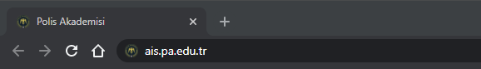İnternet tarayıcınız üzerinde **ais.pa.edu.tr** adresine giriniz.

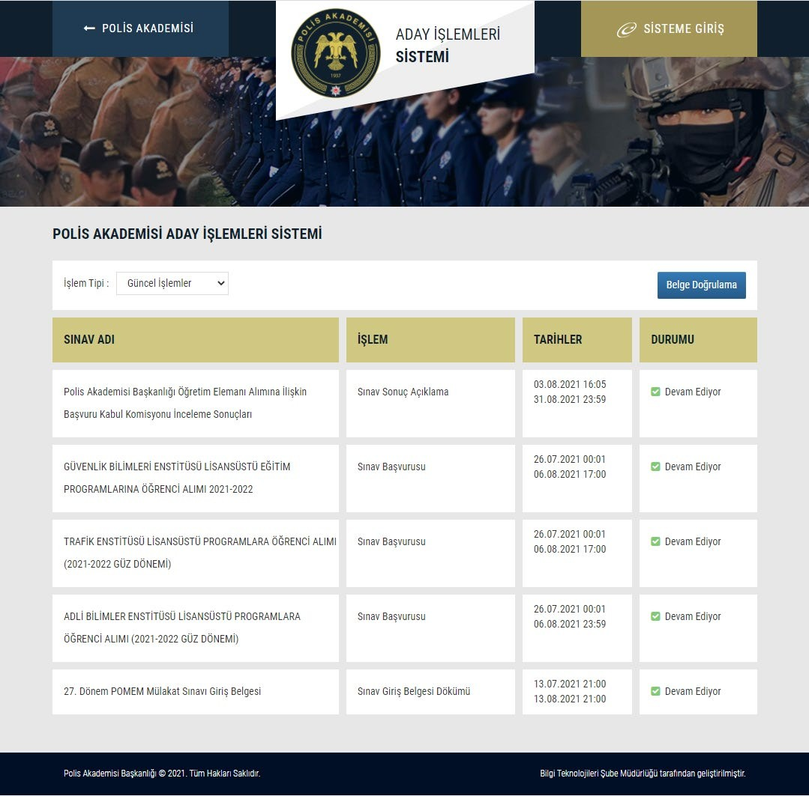

•

Giriş yapmak için **SİSTEME GİRİŞ**

butonuna tıklayınız. E-devlet kapısına yönlendirileceksiniz.

* 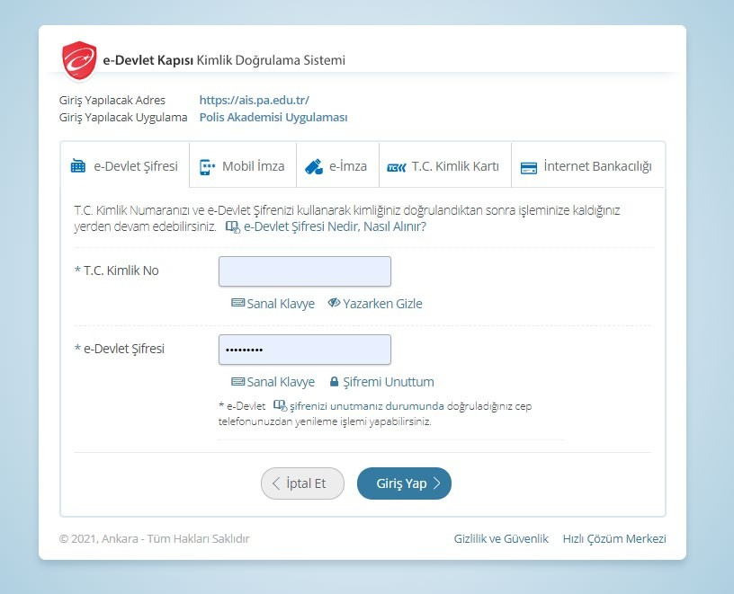E- devlet kapısı üzerinden Türkiye Cumhuriyeti Kimlik Numaranızı ve E-devlet Kapısı şifrenizi girdikten sonra Giriş Yap butonuna tıklayınız. Polis Akademisi Aday İşlemleri Sistemine(ais.pa.edu.tr) yönlendirileceksiniz.
* AİS’e girdikten sonra ilk olarak sol menüde yer alan

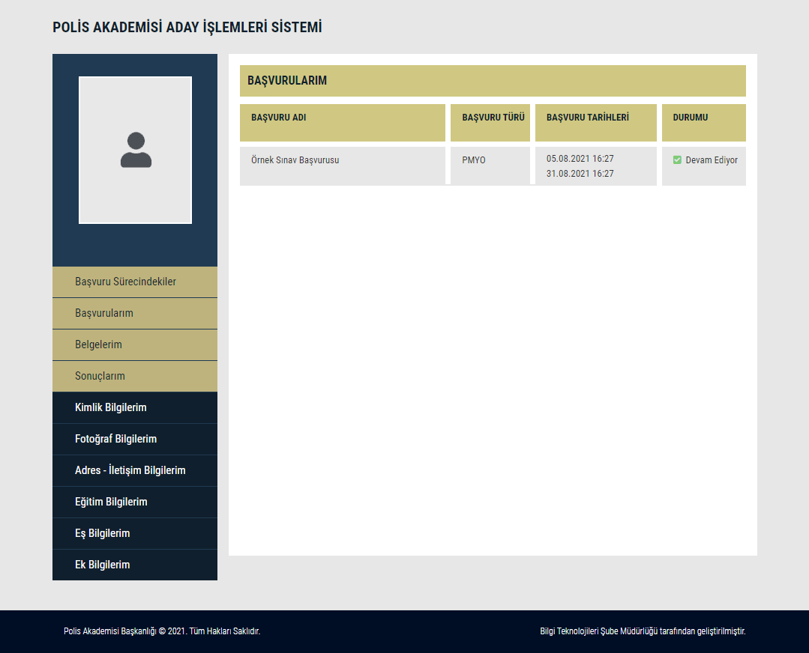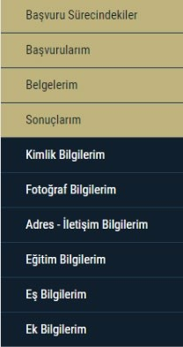

* + Kimlik Bilgilerim
  + Fotoğraf Bilgilerim
  + Adres – İletişim Bilgilerim
  + Eğitim Bilgilerim
  + Eş Bilgilerim
  + Ek Bilgilerim

zorunlu alanlara dikkat ederek gerekli alanları tamamen doldurunuz **kaydediniz** veya **güncelleyiniz**.

* AİS’de **Kimlik Bilgilerini** güncellemek için

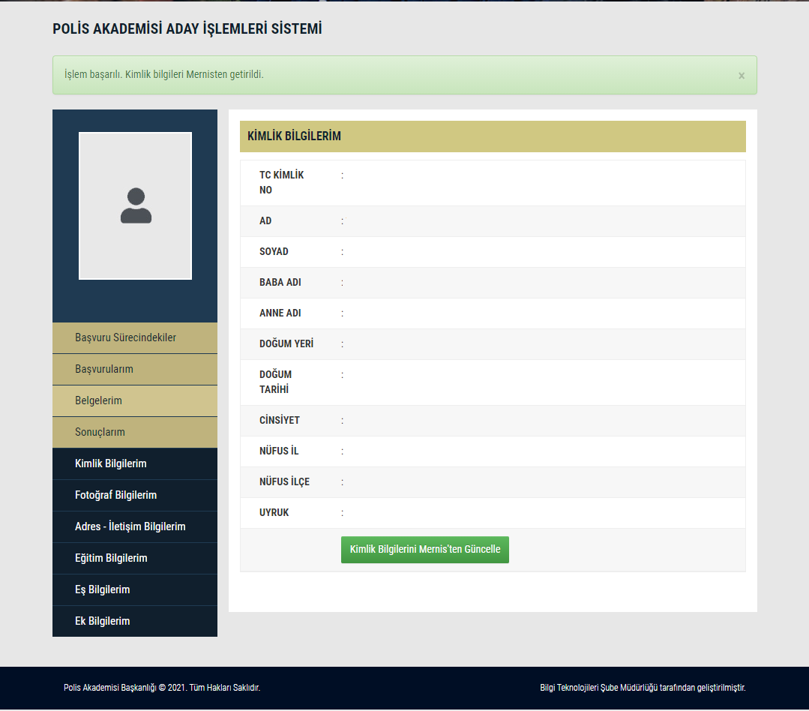

**Kimlik Bilgilerini Mernis’ten Güncelle** butonuna tıklayarak güncelleyiniz.



* AİS’de **Fotoğraf Bilgilerini** güncellemek için **Fotoğrafı ÖSYM’den Güncelle** butonuna tıklayarak güncelleyiniz.

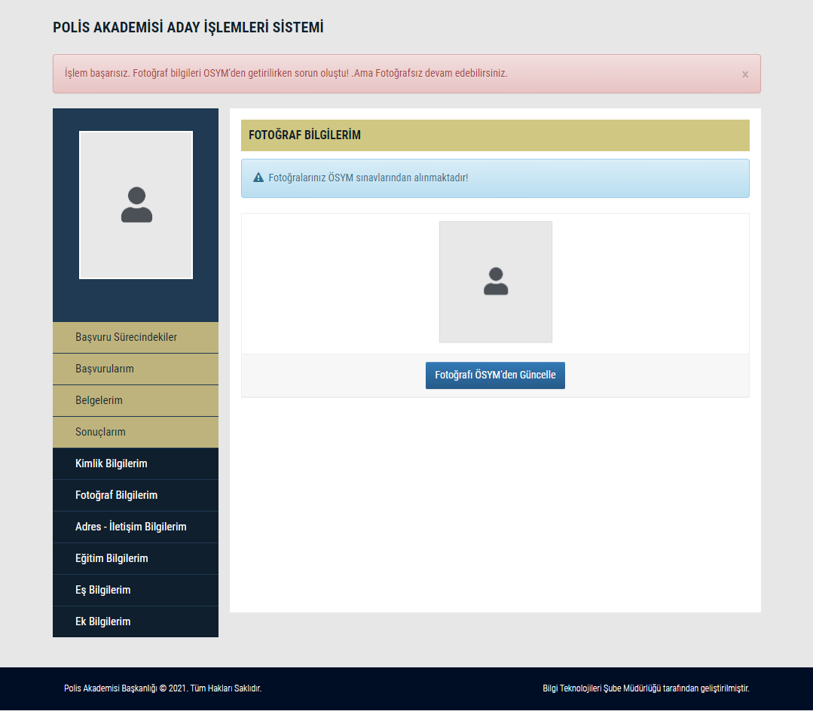

* Fotoğrafınızın gelmemesi başvuru yapmanıza engel **değildir**. Fotoğrafınız gelmese dahi başvuru yapabilirsiniz.
  + AİS’de **Adres – İletişim Bilgilerini** hazırlamak için **İkametgah Bilgilerini Mernis’ten Getir** butonuna tıklayarak bilgileri getirilir ve **Beyan Adres**, **Telefon 1**, **Telefon 2**, **E-Posta** bilgilerini elle girerek **Bilgilerimi Güncelle** butonuna ile bilgiler kaydedilir.

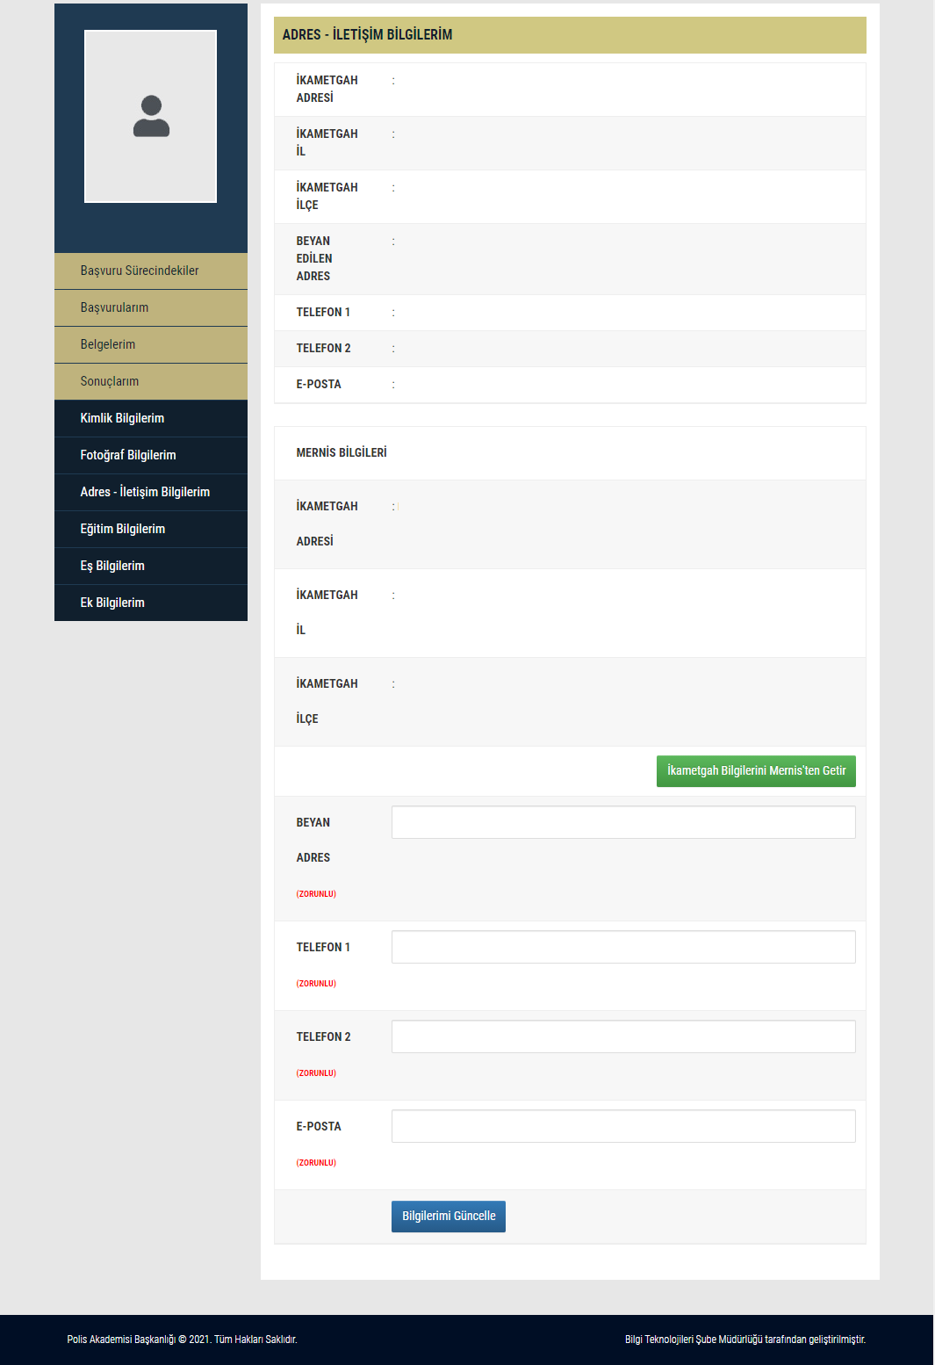

* AİS’de **Eğitim Bilgilerini** güncellemek için

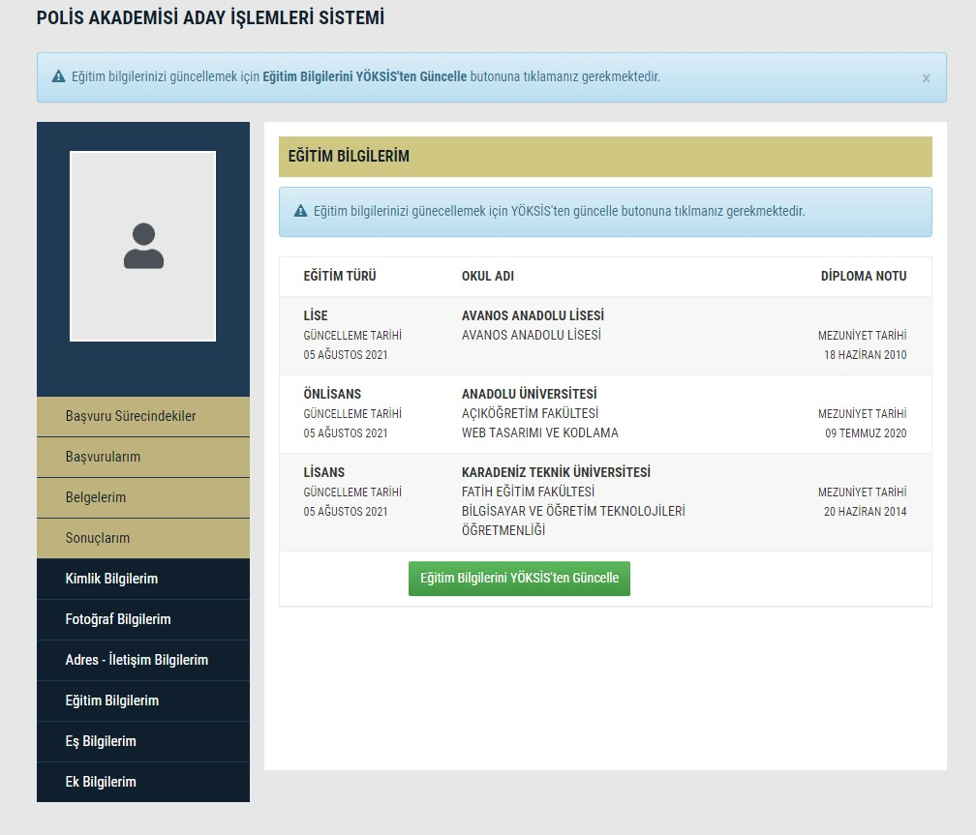

**Eğitim Bilgilerini YÖKSİS’ten Güncelle** butonuna tıklayarak güncelleyiniz.

* + AİS’de PAEM Sivil Kaynaklı Adaylığı için başvuru yapan evli olan adaylar **Eş Bilgilerim** bölümünü kontrol ederek seçenekleri işaretleyin ve boşlukları doldurun. **Bekar adaylar boş olarak kaydetmeli.** Bilgilerin doğruluğundan emin olduktan sonra **Kaydet** butonuna tıklayarak bilgileri kaydedin.

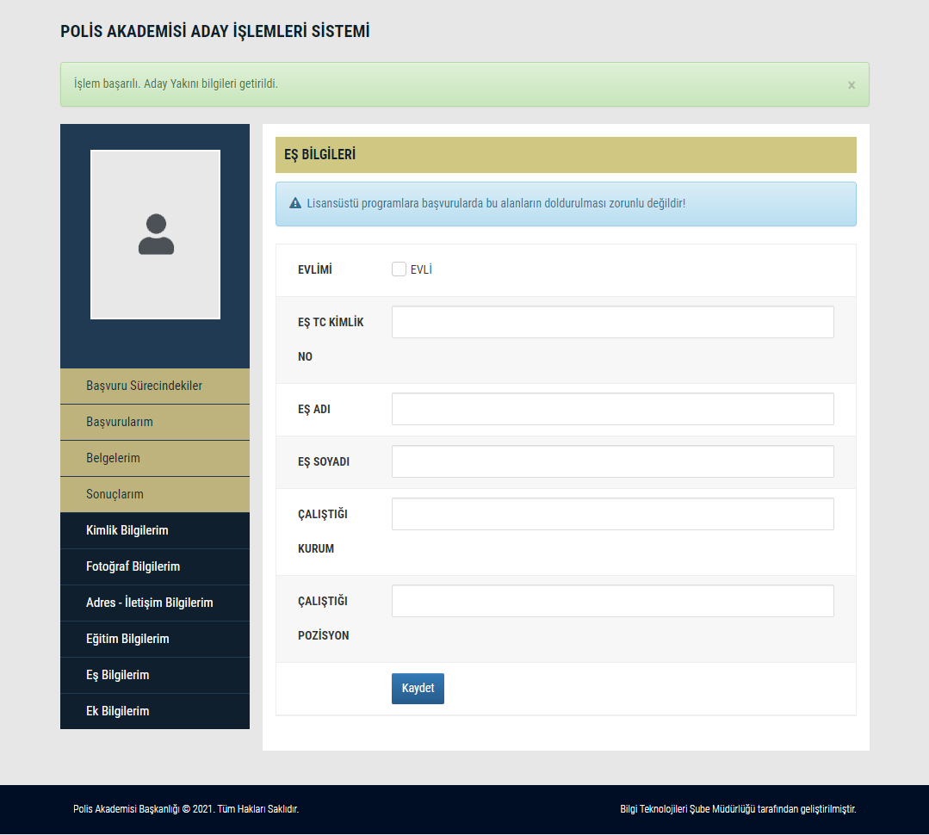

* + AİS’de **Ek Bilgilerim** bölümünü kontrol ederek seçenekleri işaretleyiniz ve boşlukları doldurunuz. Bilgilerin doğruluğundan emin olduktan sonra **Güncelle** butonuna tıklayarak bilgileriniz kaydedin. Ayrıca **Şehit veya vazife malulü olanların eş veya çocuğu** kapsamında olan adaylarda Şehit Yakını bölümü onaylı görünecektir. Eğer görünmüyorsa başvuru kılavuzundaki ilgili maddeyi dikkatle okuyunuz.

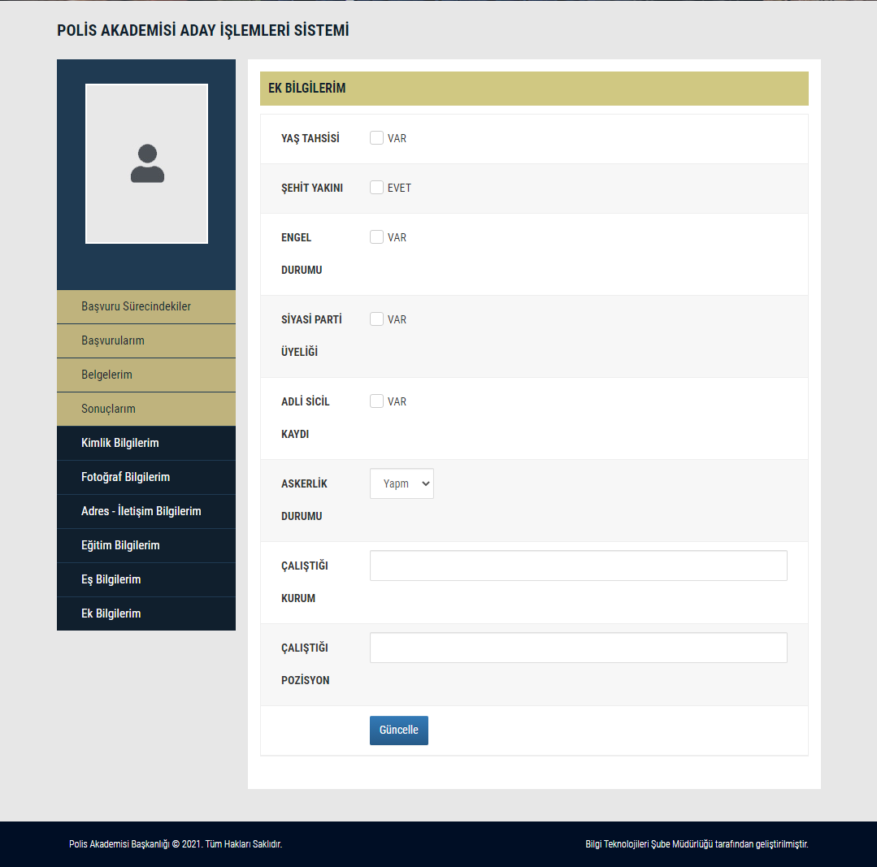

* + **Başvuru Sürecindekiler** sayfasına girdikten sonra başvuru yapmak istenilen sınav seçilerek başvuru bölümüne girilir.

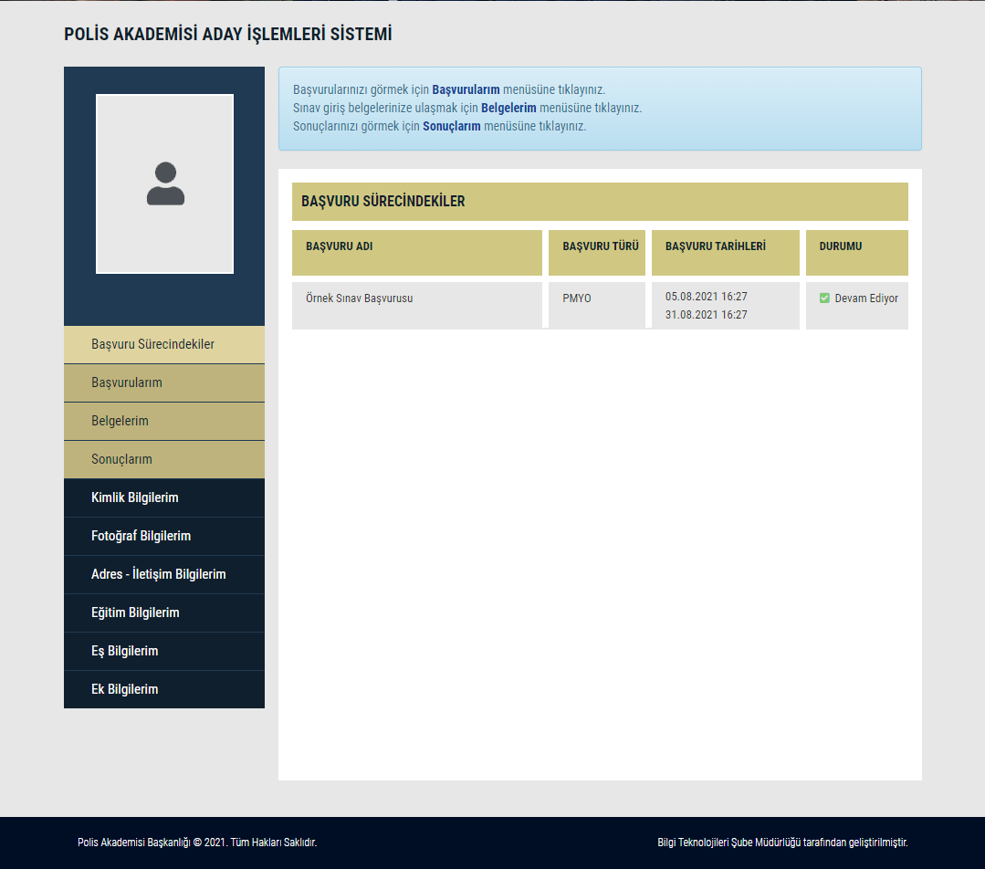

## ***Başvuru yapabilmek için öncelikle banka ödemesini yapmanız gerekmektedir.

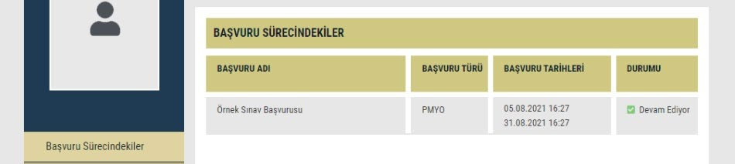

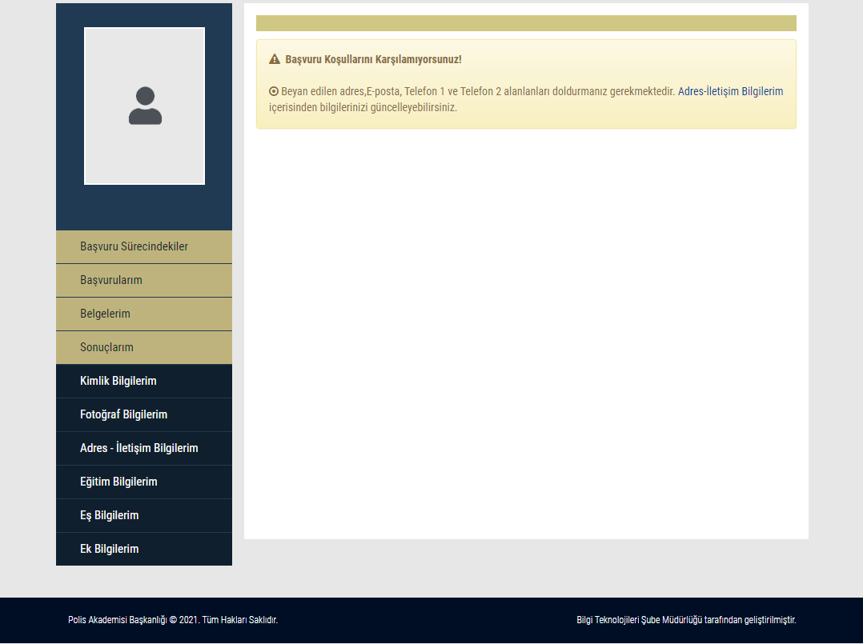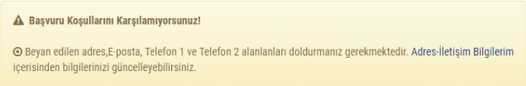

•

Başvuru ile ilgili şartlar tam olarak yerine

getirilmezse aşağıda görüldüğü gibi **uyarı** ile bilgilendirilirsiniz. **Eksiklikler tamamladığında** ve gerekli **puan**, **yaş**, **mezuniyet**, **banka ödemesi** vs. gibi şartlar karşılanırsa başvuru bölümüne erişebilirsiniz.

* + Başvuru bölümünde **bilgiler kontrol edildikten** ve bilgilerin doğruluğunu **onaylandıktan** sonra **Başvuru Onayla ve Kaydet** butonuna tıklayınız.

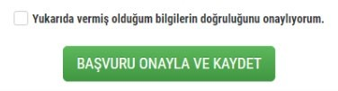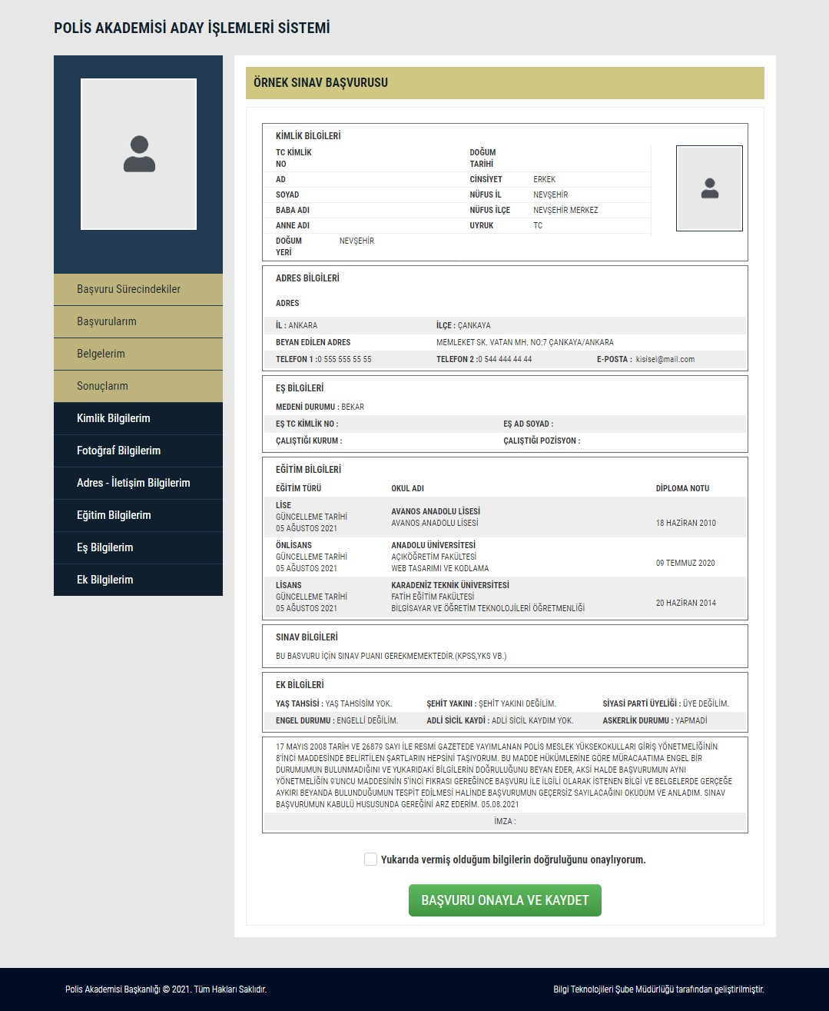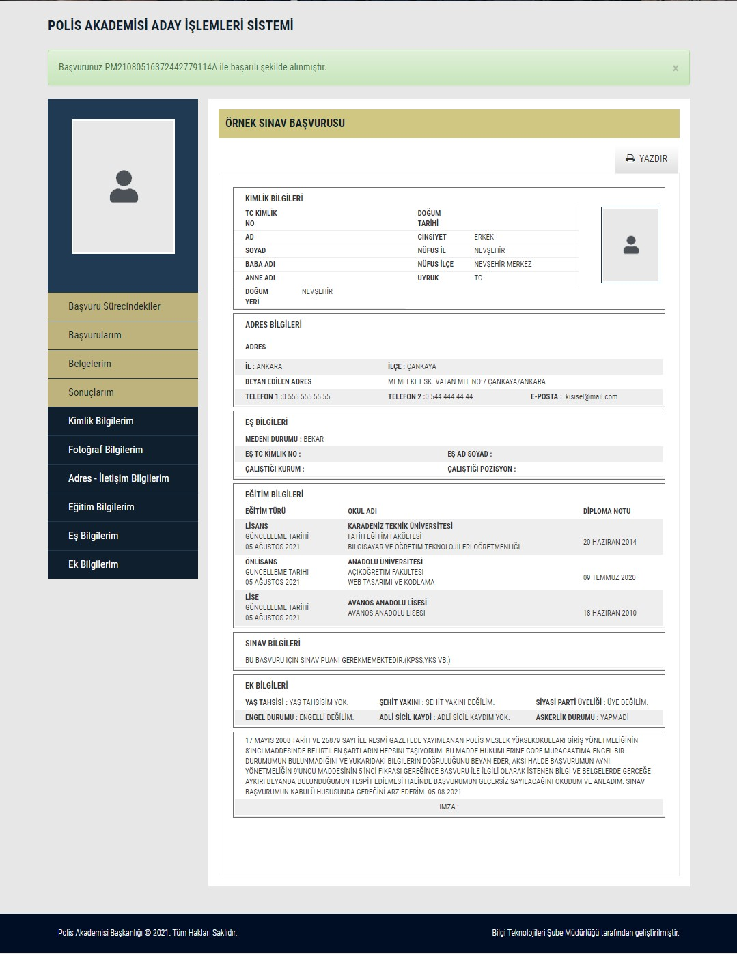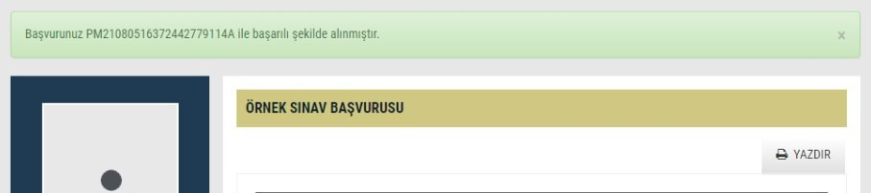

* + Başvuru **başarılı** şekilde alındığında aşağıda görüldüğü şekilde uyarı vererek bilgilendirme yapılır. **Bu kodu saklamanız tavsiye edilir**. Ayrıca **Yazdır** butonu ile başvuru belgenizi yazdırabilirsiniz.
* Tüm başvurularınızı **Başvurularım** sayfasında görebilirisiniz. **Başvuru yaptıktan sonra Başvurularım sayfasından kontrol etmeniz tavsiye edilir**.

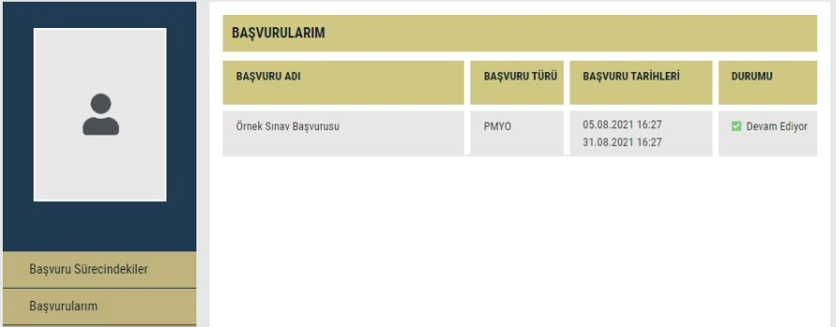

**NASIL BAŞVURU YAPABİLİRİM?**

* Resmi İnternet sitemiz [www.pa.edu.tr](http://www.pa.edu.tr/) de yayımlanan Sınav Başvuru Kılavuzunu inceleyerek başvuru şartlarını taşımanız durumunda İnternet sitesi üzerinden başvuru yapabilirsiniz. Başvuru sürecini başvuru aşamaları kısmından inceleyebilirsiniz.
* **Başvuru Aşamaları**
* Halkbank şubelerinden, ATM’lerinden ve internet bankacılığından Sınava başvuru yapacak adayın TC Kimlik numarası ile sınav başvuru ücreti yatıracak.
* Ücreti yatıran adaylar [www.pa.edu.tr](http://www.pa.edu.tr/) resmi İnternet sitesinden başvuru yapabilecek.
* Aday Başvurusu Kaydet butonuna tıklanıp Başvuru numarası elde edilecek.
* Sonraki sınav süreçleri için [www.pa.edu.tr](http://www.pa.edu.tr/) resmi internet sitesi takip edilecektir.

**BAŞVURUM GÖRÜNMÜYOR?**

* Sınav ücretini ilgili hesaba yatırdıktan sonra başvuru sayfasında istenilen bilgileri doldurup başvurunuzu

***onaylamanız*** gerekmektedir.

**BAŞVURU YAPABİLDİM Mİ?**

* Sınav ücretini başvuru kılavuzunda yer alan ilgili hesaba yatırıp Aday İşlemleri Sistemi üzerinden başvurunuzu kaydettiyseniz ve başvurunuzu onayladıysanız, sistem başvuru numarası verecektir. Ayrıca başvurularım bölümünde mevcut başvurularınız görünecektir.
* Başvuru numarasını elde edemeyen ve başvurularım bölümünde başvurusu görünmeyen aday başvuru yapmamış ya da yapamamıştır.

**ŞEHİT ve GAZİ, EŞ VEYA ÇOCUĞUYUM NASIL BAŞVURU YAPABİLİRİM?**

* + Şehit veya Gazi yakını olan adayların başvuruları tarafımızca yapılacağından; aşağıda bahsi geçen belgelerin 0312 462 88 69 numaralı faksa gönderilmesi ve 0312 462 88 65 ve 0312 462 88 64 irtibat numarası ile iletişime geçilmesi gerekmektedir.
* **İstenilen Belgeler**
* Lise veya dengi okul diplomasının fotokopisi,
* Nüfus Cüzdanı fotokopisi,
* SGK’dan alınan Şehit veya Gazi yakınlığı belgesi,
* ÖSYM’den temin edilen AYT Puanını gösterir YKS sonuç Belgesi

***Şehit veya Gazi yakını olan adaylar herhangi bir ücret yatırmayacaktır.***

## İNTERNET ÜZERİNDEN YAPILAN BAŞVURU TARİHİNDEN BİRKAÇ GÜN SONRA LİSE MEZUNU OLABİLİYORUM BAŞVURU YAPABİLİRMİYİM?

* İnternet üzerinden başvuru yapılan tarih aralığında başvuru kılavuzunda belirtilen mezuniyet şartını taşımanız gerekmektedir. Aksi halde başvuru yapılamamaktadır.

## BAŞVURU TARİHİNDEN BİR KAÇ GÜN SONRA 18 YAŞIMI DOLDURUYORUM BAŞVURU YAPABİLİRMİYİM?

* İnternet üzerinde başvuru yapılan tarih aralığında Başvuru Kılavuzunda belirtilen yaş şartını taşımanız gerekmektedir. Aksi halde başvuru yapılamamaktadır.

## BAŞVURU NUMARASI NEDİR?

* Aday İşletim Sistemi üzerinden sınava başvuru yaptığınızda sistem tarafından üretilen numaradır.

## ÜCRET İADESİ YAPILMAKTA MI?

* Başvuru kılavuzunda belirtilen şartları taşımadığı halde başvuru yapan,
* Ücret gerektirmeyen bir işlem için ücret yatıran,
* Aynı işlem için birden fazla ücret yatıran,
* Sınav ücretini kendi adına yatırmayan adayların **sınav başvuru ücretleri hiçbir şekilde geri ödenmeyecektir.**
* Başvuru kılavuzunda belirtilen şartları taşıyıp, o dönem için planlanan erkek ve kadın öğrenci kontenjanının sekiz katına giremeyen adayların yatırmış olduğu ücretler, **Ek Bilgilerim bölümünden kendilerine ait Banka Adı ve IBAN bilgilerinin güncellenmesi halinde geri ödenecektir.**

